Antrag Honorar-Kategorie Wechsel   
  
**Jan Boschung**

|  |  |
| --- | --- |
| **Funktion im Projekt EP SIEP** | Zeichner / Konstrukteur, CAD-Bearbeitung von UfA, Bewehrungspläne, Tunnel Ebenrain sowie diverse K und LSW |
|  |  |
| **Bisherige genehmigte H-Kat.** | E |
|  |  |
| **Erfahrungsjahre:** | 7 |
|  |  |
| **Grundlagen:** | 1. Planervertrag Nr. 070017/000025 vom 03.05.2013 |
|  | 1. Allgemeinen Vertragsbedingungen KBOB für  Planerleistungen 2006 (Bestandteil vom [1]) |
|  |  |
| **Begründung** | * Neue Einstufung aufgrund Erfahrungsjahre und Funktion im Projekt |
| **Herleitung** | * Nach [2] (vgl. folgende Abbildung): Stufe 3 |
|  |  |
| **Antrag:** | Ab 1.1.2023 in H-Kat. D |

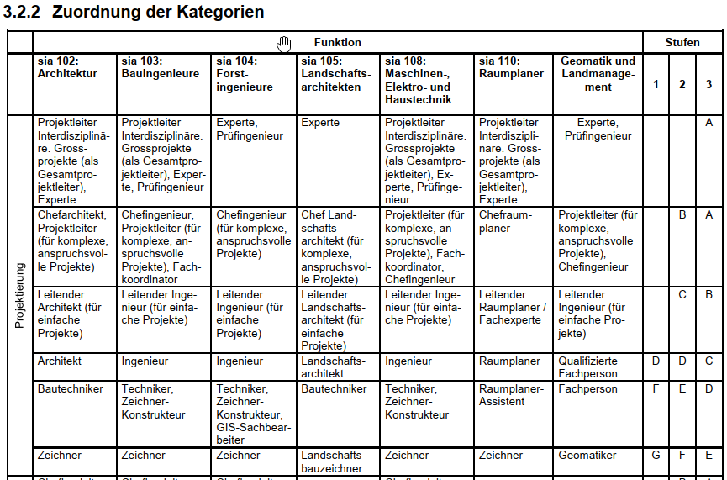



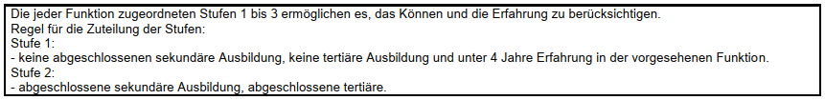

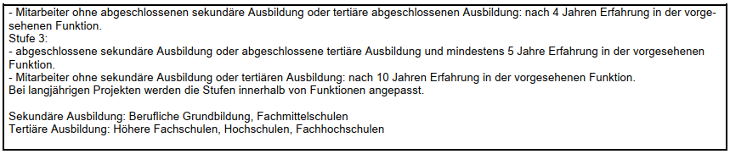

Abb. 1, Auszug aus [2]

Beilagen: CV